Startpunt: schoolplein


1 Je ziet hier een gedeelte van een voorwerp.
Dit voorwerp is op het schoolplein te vinden.
a Wat is dit?
b Hoeveel zijn er hiervan op het
schoolplein (inclusief fietsenstalling)?

a
b

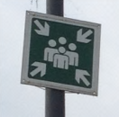
2 Op het schoolplein zie je ook dit bord.
Wat betekent dit bord?

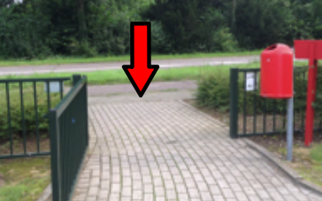
3 Loop naar dit punt en sla linksaf.

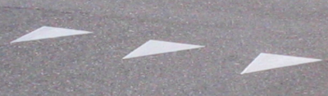
4 Loop door tot aan de rotonde.
Hoe noemen we deze dingen en wat is de betekenis?

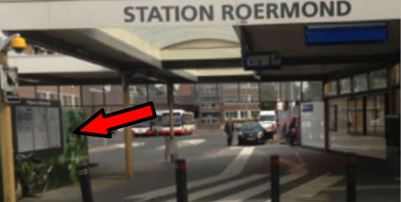
5 Loop rechtdoor tot aan de tunnel.
Zorg dat je ergens veilig oversteekt zodat je
aan de rechterkant van de weg op het voetpad
loopt.
Ga aan het eind van de tunnel de trap
omhoog en loop naar deze plek.

Controlepunt 1: opdracht
Hier is ook het eerste controlepunt.
Je krijgt hier een opdracht van de docent.
Schrijf het antwoord hieronder op en laat het contoleren door de docent.

Als je de opdracht goed afsluit, krijg je een stempel en mag je verder met de speurtocht.

a | b | c | d
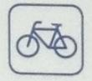 | 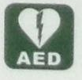 |  | 
7 Schrijf op wat deze pictogrammen
betekenen.

a
b
c
d

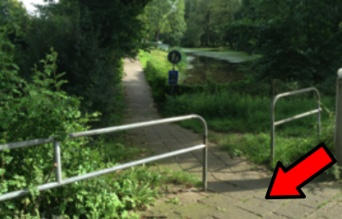
8 Loop weer terug richting Niekée.
Blijf aan de linkerkant van de weg op
het voetpad lopen.
Bij dit punt sla je linksaf.

9 Op het eind van dit paadje zie je aan de linkerkant Installatie & Sanitair liggen.
a Welke naam staat er nog bij?
b Wat betekent sanitair?

a
b

Ga nu rechts de straat in.

10 Aan de rechterkant zie je een sporthal.
a Hoe heet deze sporthal?
b Waarom heet deze sporthal zo?

a
b

Controlepunt 2: opdracht
Je bent nu bij het tweede controlepunt.
Hier krijg je ook weer een opdracht en iets lekkers.

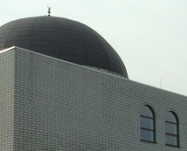
11 Hiernaast zie je een gedeelte van een bouwwerk.
a Hoe heet de straat waar dit bouwwerk ligt?
b Wat is dit voor een bouwwerk?
c Waar wordt dit voor gebruikt?

a
b
c

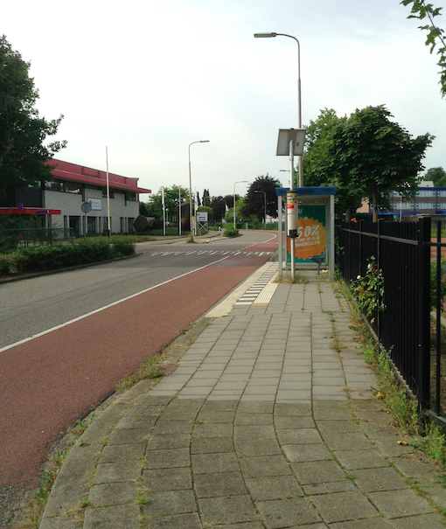
12 Loop door tot het eind van de weg.
Ga daar deze richting op.

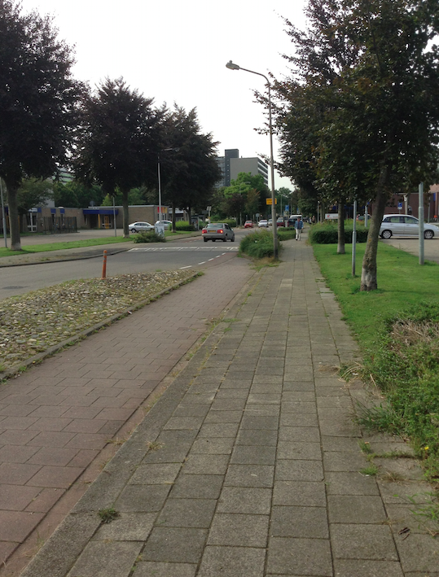
13 Ga bij de rotonde rechtdoor. Let goed op met oversteken!
Loop door totdat je aan de rechterkant het winkelcentrum
ziet liggen.

Aan de linkerkant van de weg ligt een sporthal.
Hoe heet deze sporthal?

Controlepunt 3: opdracht
Op de parkeerplaats van het winkelcentrum vind je
het derde controlepunt.
Je krijgt hier van de docent een opdracht.

15 Loop via de aangegeven route op het kaartje hieronder terug naar het schoolplein van Niekée (punt B).
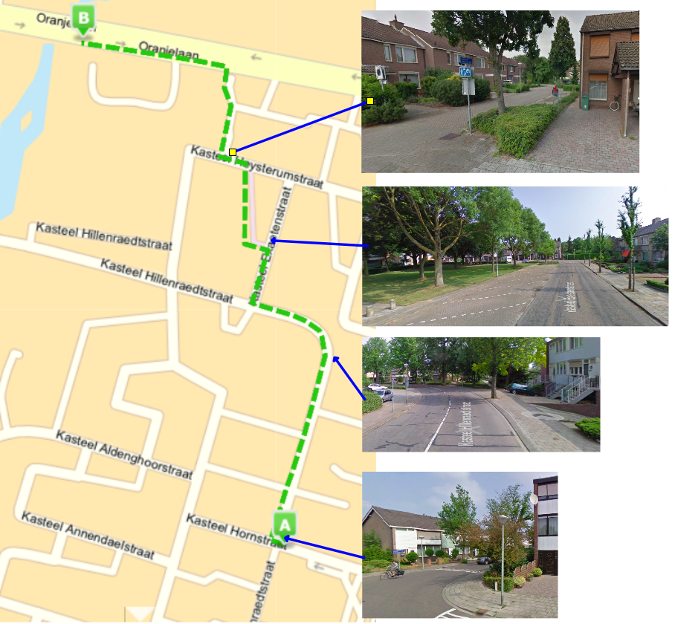

16

